ЭКСТРЕННЫЙ ПРОЕКТ ПО COVID-19+ДФ

I. Введение 2
1.1. Краткое описание Проекта 2
II. Статус проектных мероприятий 2
2.1 Статус закупок 2
2.2 Статус ремонтных работ 13
III. Соблюдение экологических и социальных аспектов в соответствии с Планом экологических и социальных обязательств Кредит ВБ 13
ЭСС 1: ОЦЕНКА И УПРАВЛЕНИЕ ЭКОЛОГИЧЕСКИМИ И СОЦИАЛЬНЫМИ РИСКАМИ И ВОЗДЕЙСТВИЯМИ 13
3.1. Организационная структура 14
3.2. Утверждение РДУЭСМ 14
3.3. Экологический и социальный скрининг и подготовка экологических и социальных инструментов 14
3.4. Экологический и социальный мониторинг выполнения Плана экологического и социального управления в организациях здравоохранения 14
ЭСС 2: ТРУД И УСЛОВИЯ ТРУДА 15
ЭСС 10: ВЗАИМОДЕЙСТВИЕ С ЗАИНТЕРЕСОВАННЫМИ СТОРОНАМИ И РАСКРЫТИЕ ИНФОРМАЦИИ 16
3.5. План взаимодействия с заинтересованными сторонами 16
3.6. Механизм рассмотрения жалоб 17

I. Введение

1.1. Краткое описание Проекта

Чрезвычайный проект COVID-19 направлен на поддержку Правительства Кыргызской Республики в укреплении его потенциала по подготовке и реагированию на пандемию COVID-19 в Кыргызской Республике путем обеспечения соответствующих профилактических мер, закупки лекарств, расходных материалов и медицинского оборудования, а также снижение рисков для медицинских работников. Первый компонент- экстренное реагирование на COVID-19, обеспечит немедленную поддержку для предотвращения новых случаев заражения COVID-19 и ограничения местной передачи с помощью стратегий сдерживания. Второй компонент - это управление реализацией, мониторинг и оценка. Дата вступления в силу Дополнительного финансирования 22 сентября 2021 года.

II. Статус проектных мероприятий

2.1 Статус закупок

Таблица 1. Статус закупок Экстренного проекта COVID 19 (основной)

Наименование исполнительного агентства | Министерство здравоохранения и социального развития КР
Наименование государственных органов, которым представляется отчет | Министерство финасов КР
Отчетный период | 1 квартал 2022 года
I. Краткое описание проекта
Наименование проекта | Экстренный проект COVID 19 (ВБ)
Реализующее агентство | Министерство здравоохранения и социального развития КР
Цели проекта | Оказание поддержки Правительству Кыргызской Республики в укреплении его возможностей подготовиться и реагировать на пандемию COVID-19 в Кыргызской Республике.
Уникальный номер проекта | Р173766
Физическое описание проекта | Экстренное реагирование на COVID-19, предусматривает предоставление незамедлительной поддержки Правительству КР, для предотвращения дополнительного проникновения лиц, инфицированных COVID-19, и для ограничения распространения внутри страны при помощи стратегий сдерживания инфекции. Поддержка включает усиление возможностей по выявлению заболевания через предоставление технических экспертных знаний, лабораторного оборудования и систем для оперативного обнаружения случаев и отслеживания контактов.  Проект поможет: (а) укрепить системы эпидемиологического надзора, санитарно-гигиенические лаборатории, и эпидемиологические возможности по раннему выявлению и подтверждению случаев; (b) сочетать выявление новых случаев с активным прослеживанием контактов; (c) поддержать эпидемиологические расследования; (d) укрепить оценку рисков, (e) предоставлять своевременные данные и информацию, необходимую для принятия решений и мероприятий по реагированию и снижению последствий.  Проект нацелен на содействие усилению готовности системы здравоохранения, повышению качества медицинской помощи, оказываемой пациентам с COVID-19, и минимизации рисков для медицинского персонала и пациентов. Эти цели будут достигнуты путем закупки основных медицинских товаров, быстрого создания необходимых условий в специально отводимых медицинских учреждениях и финансирования расходов на экстренное увеличение кадров.
Запланированная стоимость реализации проекта | 12 150,00 тыс. долларов США, в том числе:  Кредит 6603-KG 50% - 6 075,00 тыс. долларов США,  Грант МАР D6050-KG 50% - 6 075,00 тыс. долларов США.
Стоимость реализации проекта после заключения контрактов | Общий бюджет проекта (с учетом ретроактивного финансирования) 12 150,00 тыс долларов США.  Утвержденный бюджет на 2022 год – 4 935,0 тыс. долларов США  Уточненный бюджет на 2022 год – пока нет;  Фактическое освоение за 1 квартал 2022 г. – 645,7 тыс. долларов США;  Фактические расходы по мероприятиям проекта за 1квартал 2022 г.– 46,0 тыс. долларов США  Ретроактивное финансирование с начала проекта составила 743,8 тыс. долларов США (закрыто).
Скорректированная стоимость реализации проекта на момент составления отчета | Общий бюджет проекта (с учетом ретроактивного финансирования) 12 150,00 тыс долларов США, в том числе:  Кредит 6603-KG 50% - 6 075,00 тыс долларов США,  Грант МАР D6050-KG 50% - 6 075,00 тыс долларов США  Уточненный бюджет на 2022 год – пока нет;  Фактические расходы по мероприятиям проекта за 1квартал 2022 г.– 46,0 тыс. долларов США  Ретроактивное финансирование с начала проекта составила 743,8 тыс. долларов США (закрыто).
Дата начала проекта | Соглашение ратифицировано Законом КР от 20 апреля 2020 года №40  Дата вступления в силу:04 мая 2020 г.
Запланированная дата начала работы завершенного проекта (месяц/год) | Все товары, оборудования при получении вводятся в эксплуатацию
Предполагаемая дата начала работы завершенного проекта (месяц/год)
Общий процент готовности проекта | 61%
II. Физическая реализация и соответствие графикам работ
Анализ соответствия запланированным этапам реализации | В процессе
Основные индикаторы результативности | Наименование индикатора | Целевое значение для отчетного периода |  | Фактическое значение для отчетного периода | Отклонения | Процент выполнения
 | Индикатор 1. Предотвращать, обнаруживать, и вести случаи заболевания Covid-19  Индикатор 2. Экстренное реагирование на Covid-19  Индикатор 3. Управление, мониторинг, и оценка реализации | Составление технических спецификаций, подготовка тендерных документов, объявление тендера, заключение контрактов |  | Проведен 5 тендеров (с учетом ретендеров), заключены 4 контрактов на общую сумму 478,830 тыс. долл. США, на стадии оценки 4 тендеров, предстоящие -6, см. ниже | нет | 100%
Описание проблематики и путей решения проблем | Не состоявшие тендера из-за превышения бюджета, несоответствия техническим заявленным параметрам (ретендер); проблемы своевременного исполнения контракта, связанные с закрытием границ, или ограничением перевозок;
Прогноз дальнейшего освоения средств до завершения реализации проекта | Ведется совместная работа по освоению средств в рамках Проекта
III. Освоение средств проекта
Анализ динамики и полноты освоения средств | Утвержд бюджет на 2022 г. Уточненный бюджет на 2021 г. Факт за 1 квартал 2022 год % исполнения к утвержденному бюджету  грант 2467,5 - 322,9 13%  кредит 2467,5 - 322,8 13%  Итого 4935,0 - 645,7 13%
Информация о выплатах | Источник финансирования | Общая сумма проекта | Сумма выплаченных средств |  | Остаток | Выплаты, в %
 | IDA | 12 150,00 тыс долл. США | 7 795,8тыс долл. США |  | 4 354,2тыс долл. США | 61,0 %
Описание проблематики и путей решения проблем | Срывы поставок медицинских оборудований, в результате загруженности производства по всему миру и закрытием границ.
Прогноз дальнейшего освоения средств до завершения реализации проекта | Бюджетный год 2022 2023  Годовые 4935,0 64,9
Информация о мониторинге реализации проекта | За I кв. 2022 года заключены следующие контракты на общую сумму 478 830 тыс. долл. США:  - Видеоларингоскопы – 80 шт. на сумму 182 720,00 долл. США;  - Наркозно-дыхательный аппарат – 12 шт. на сумму 132 000,00 долл. США;  - Дизельные генераторы для организаций здравоохранения в количестве 8 ед. на сумму 163 110,00 долл. США;  - Тиражирование информационно-образовательных материалов о правилах использования СИЗ на сумму 1 000,00 долл. США;  Произведены следующие поставки на общую сумму 56 429.00 долл. США:  - Дизельные генераторы для организаций здравоохранения в количестве 5 ед. на сумму 55 429,00 долл. США  - Тиражирование информационно-образовательных материалов о правилах использования СИЗ на сумму 1 000,00 долл. США.  На стадии поставки (в т.ч. исполнения) на сумму 1 513 730,00 долл. США:  - Аудит проекта на сумму 21 600,00 долл. США. Будет проведен аудит за 2021 год;  - Автотранспорт для службы ДПЗиГСН в количестве 69 ед. на сумму 1 014 300,00 долл. США;  - Видеоларингоскоп – 80 шт. на сумму 182 720,00 долл. США;  - Наркозно-дыхательный аппарат – 12 шт. на сумму 132 000,00 долл. США;  - Дизельные генераторы для организаций здравоохранения – 8 ед. на сумму 163 110,00 долл. США  На стадии оценки находятся закупки на общую сумму 2 102 560,00 долл. США:  - Закупка оборудования компьютерной томографии – 742 860,00 долл. США. Вскрытие состоялось 03 сентября 2021 г. (продлен). Техническая оценка завершена, оценочный отчет был отправлен во Всемирный банк, одобрение от ВБ получено 15 февраля 2022 г. с учетом комментарий. В настоящее время на стадии рассмотрения комиссией;  - Ангиографический аппарат с план бюджетом 939 700,00 долл. США. Объявлен тендер со сроком вскрытия 28 февраля 2022 г., вскрытие произведено, на стадии оценки;  - Закупка ультразвуковой системы (по 2 лотам портативной и стационарной) для эхокардиографии (перераспределен за счет сэкономленных средств ретроактивного финансирования), с план. бюджетом 280 000,00 долл. США. Тендер объявлен 18 февраля 2022 г. со сроком вскрытия 18 марта 2022 г., на стадии оценки;  - Закупка автоклава объемом 600 литров – перераспределен за счет сэкономленных средств ретроактивного финансирования с план. бюджетом 140 000,00 долл. США. Тендер объявлен 18 февраля 2021 г. со сроком вскрытия 17 марта 2022 г., был продлен до 24 марта 2022 г. с пересмотром тех. спецификаций, на стадии оценки.  Планируемые тендера на общую планируемую сумму 873 582,00 долл. США:  - Аппараты УЗИ портативный – 11 шт., планируется проведение ретендера с план. бюджетом 97 779,00 долл. США, проводится мониторинг цен;  - Ремонтные работы для временных пунктов ДПЗиГСН – с план. бюджетом 100 000,00 долл. США. 14 февраля 2022 г. получено одобрение от Министерства здравоохранения КР (МЗ КР) на смету и ведомость объемов работ по 6 ВСКП. Будет объявлен тендер на портале гос. закупок после решения вопроса о землеотводе с план. бюджетом 93 006,00 долл. США;  - Средства связи (телефоны) с план. бюджетом 181,00 долл. США. Тендер не состоялся несколько раз в связи с отсутствием конкурсных заявок. На рассмотрении МЗ КР;  - Закупка аппарата гемодиализа и аппарата переносной водоочистки – 18 ед. с план. бюджетом 649 323.00 долл. США. Был перераспределен за счет сэкономленных средств, тендер объявлен 03 декабря 2021 г. со сроком вскрытия 11 января 2022 г. Ретендер в связи с несоответствием представленных заявок. 16 марта 2022 г. объявлен ретендер с пересмотренными техническим спецификациями со сроком вскрытия 19 апреля 2022 г.;  - Закупка автоклава объемом 50 литров с план бюджетом 6 000,00 долл. США. 28 февраля состоялось вскрытие. Будет проводиться ретендер;  - Закупка оборудования для пресс-службы МЗ КР – перераспределен за счет сэкономленных средств ретроактивного финансирования, с план. бюджетом 20 300,00 долл. США. 21 февраля 2022 г. объявлен тендер со сроком вскрытия 28 февраля 2022 г. Тендер не состоялся в связи с отсутствием заявок. Будет проводиться ретендер.  Кроме того, на сегодняшний день в рамках проекта «Экстренный проект по COVID-19» имеются сэкономленные средства, образовавшиеся по результатам заключенных контрактов, сумм штрафных санкций, подтвержденные поставщиками и др., размер которых составляет 522 220,00 долл. США. На сумму экономии планируется закупка МРТ для детей после достижения определенного бюджета.
V. Выводы В целом за 1 квартал 2022 года были реализованы ключевые мероприятия по закупке Организаций здравоохранения МЗ КР различными реанимационными оборудованиями (видеоларингоскопы, наркозно дыхательные аппараты, дизельные генераторы) и др.

Таблица 2. Статус закупок Дополнительного финансирования Экстренного проекта по COVID 19 (ВБ)

Наименование исполнительного агентства | Министерство здравоохранения КР
Наименование государственных органов, которым представляется отчет | Министерство экономики и финасов КР
Отчетный период | 1квартал 2022 года
I. Краткое описание проекта
Наименование проекта | Дополнительное финансирование Экстренного проекта по COVID 19
Реализующее агентство | Министерство здравоохранения КР
Цели проекта | Дополнительное финансирование направлено на оказание поддержки на расширения деятельности первоначального Проекта. Обеспечение доступного и равноправного доступа к вакцинам COVID-19 в Кыргызской Республике.
Уникальный номер проекта | Р173766
Физическое описание проекта | Проект Дополнительное финансирование для Экстренного проекта по COVID-19 направлен на следующие мероприятия:  Закупка и распределение вакцин  Реагирование на пандемию COVID-19 посредством:  (i) покупки вакцин от COVID-19 в рамках Проекта;  (ii) укрепления институциональной базы Получателя для обеспечения безопасного и эффективного распределения вакцин, включая разработку: (a) национальной политики, касающейся приоритизации распределения вакцин; (b) нормативных стандартов вакцинации; (c) стандартов и протоколов, касающихся холодовой цепи, поставок, хранения, логистики и обучения; (d) механизмов подотчетности, рассмотрения жалоб, вовлечения граждан и общественности; (e) политики/дорожной карты по управлению медицинскими отходами на уровне первичной медико-санитарной помощи; (f) стратегии управления окончательным удалением медицинских отходов из больниц и учреждений ОЗ; и (g) оценки возможностей управления вакцинами и обучения работников, занимающихся доставкой вакцин.  (iii) развития инфраструктуры, связанной с вакцинами, систем иммунизации и предоставления услуг, включая: (а) оборудование холодовой цепи и работы для складов; (b) транспортные средства, логистику и Операционные расходы; (c) материалы, необходимые для вакцинации; (d) введение вакцин; (e) безопасность цепочки развертывания вакцин; (f) инфекционный контроль в местах вакцинации; (g) безопасное удаление медицинских отходов, образующихся в результате вакцинации; (h) информационные системы, необходимые для развертывания и мониторинга вакцин; (i) операционные услуги колл-центра; (j) услуги связи; и (k) сторонний мониторинг процесса вакцинации
Запланированная стоимость реализации проекта | Общий бюджет проекта (с учетом возмещения по вакцинам) - 20 000,00 тыс. долларов США, в том числе:  Кредит 69380-KG 50% - 10 000,00 тыс. долларов США,  Грант МАР D8540-KG 50% - 10 000,00 тыс. долларов США.
Стоимость реализации проекта после заключения контрактов | Общий бюджет проекта (с учетом возмещения по вакцинам) - 20 000,00 тыс. долларов США.  Утвержденный бюджет на 2022 год – 1680,6 тыс. долларов США  Уточненный бюджет на 2021 год – пока нет  Фактическое освоение за 1квартал 2022 г. – 331,2 тыс долларов США;  Возмещение расходов по вакцине SINOFARM за 1 квартал – 13 454,0 7 тыс. долларов США  Фактические расходы по мероприятиям проекта за 1квартал 2022 г.– 47,3 тыс. долларов США
Скорректированная стоимость реализации проекта на момент составления отчета | Общий бюджет проекта (с учетом возмещения по вакцинам) - 20 000,00 тыс. долларов США, в том числе:  Кредит 6938-KG 50% - 10 000,00 тыс долларов США,  Грант МАР D854-KG 50% - 10 000,00 тыс долларов США  Уточненный бюджет на 2022 год – пока нет  Фактические расходы по мероприятиям проекта за 1квартал 2022 г.– 47,3 тыс. долларов США
Дата начала проекта | Соглашение ратифицировано Законом КР от 02 сентября 2021 года №107  Дата вступления в силу:12 сентября 2021 г.
Запланированная дата начала работы оборудования (месяц/год) | Все товары, оборудования при получении вводятся в эксплуатацию
Общий процент готовности проекта | 69 %
II. Физическая реализация и соответствие графикам работ
Анализ соответствия запланированным этапам реализации | В процессе
Основные индикаторы результативности | Наименование индикатора | Целевое значение для отчетного периода |  | Фактическое значение для отчетного периода | Отклонения | Процент выполнения
 | Индикатор 1. Предотвращать, обнаруживать, и вести случаи заболевания Covid-19  Индикатор 2. Экстренное реагирование на Covid-19  Индикатор 3. Управление, мониторинг, и оценка реализации | Составление технических спецификаций, подготовка тендерных документов, объявление тендера, заключение контрактов |  | Проведен 5 тендеров (с учетом ретендеров), заключены 6 контрактов на общую сумму 234,925 тыс. долл. США, на стадии оценки 2 тендеров, предстоящие -10, см. ниже | нет | 100%
Описание проблематики и путей решения проблем | Не состоявшие тендера из-за превышения бюджета, несоответствия техническим заявленным параметрам (ретендер); проблемы своевременного исполнения контракта, связанные с закрытием границ, или ограничением перевозок;
Прогноз дальнейшего освоения средств до завершения реализации проекта | 2022г.
III. Освоение средств проекта
Анализ динамики и полноты освоения средств | Уточненный бюджет на 2022 г. Факт за 1 квартал 2022 год % исполнения  грант 840,3 19,7 2,3%  кредит 840,3 311,50 37,1%  Итого 1680,6 331,2 20%
Информация о выплатах | Источник финансирования | Общая сумма проекта | Сумма выплаченных средств |  | Остаток | Выплаты, в %
 | IDA | 20 000,0 тыс долл. США | 13835,2 тыс долл. США |  | 6 164,8 тыс долл. США | 69 %
Описание проблематики и путей решения проблем | Срывы поставок медицинских оборудований, в результате загруженности производства по всему миру и закрытием границ.
Прогноз дальнейшего освоения средств до завершения реализации проекта | Бюджетный год 2022 2023  Годовые 1680,6
Информация о мониторинге реализации проекта | За I квартал 2022 года заключены контракты на общую сумму 234,925 тыс. долл. США:  - Закупка морозильников для хранения вакцин – 50 ед. и термоконтейнера – 50 ед. на общую сумму 86 436,00 долл. США;  - Закупка компьютерного оборудования для анализа данных и отчетности по вакцинации (ноутбуки) на сумму 50 051,00 долл. США;  - Закупка компьютерного оборудования (ПК стационарный, принтеры, МФУ, сканеры) для анализа данных и отчетности по вакцинации на сумму 43 854,00 долл. США;  - Закупка компьютерного оборудования для РЦУЗ (ПК, ноутбуки и МФУ) на сумму 7 102,00 долл. США;  - Закупка офисной мебели для штата ОРП (Управления проектом) на сумму 2 100,00 долл. США;  - Аудит проектных счетов (финансовый аудит) на весь период реализации 2021, 2022 и 2023 годы. Дополнительное соглашение подписано на сумму 45 382,00 долл. США.  Произведена поставка на сумму 2 100,00 долл. США:  - офисная мебель для штата ОРП (Управления проектом) на сумму 2 100,00 долл. США;  На стадии оценки на план. сумму бюджета 18 400,00 долл. США:  - Консультант для подготовки контента с план. бюджетом 7 800,00 долл. США;  - Консультант по продвижению платформы с план. бюджетом 10 600,00долл. США.  На стадии поставки на общую сумму 232 834,00 долл. США:  - Закупка морозильников для хранения вакцин и термоконтейнера от ЮНИСЕФ на сумму Соглашения 86 436,00 долл. США;  - Закупка ноутбуков для анализа данных и отчетности по вакцинации (ОсОО Галакси) на сумму 50 051,00 долл. США;  - Закупка компьютерного оборудования (ПК стационарный, принтеры, МФУ, сканеры) для анализа данных и отчетности по вакцинации (ОсОО Мирнэт) на сумму 43 854,00 долл. США;  - Закупка компьютерного оборудования для РЦУЗ (ПК, ноутбуки и МФУ). (ОсОО Бусурманкул) на сумму 7 102,00 долл. США;  - Аудит проектных счетов (финансовый аудит) на весь период реализации 2021, 2022 и 2023 годы на сумму 45 382,00 долл. США.  Предстоящие, планируемые тендеры на общую планируемую сумму бюджета 2 103 042,00 долл. США:  1. Закупка вакцин MODERNA – план бюджет 1 155 250,00 долл. США. (100 800 доз) – Возмещение в МЗ закупленных вакцин ч-з ЮНИСЕФ, предоплата произведена со стороны МЗ. Соглашение между ЮНИСЕФ на сумму 802 992,00 долл. США, согласован с ЮНИСЕФ, на стадии согласования с ВБ. Отправлено сообщение 17 марта 2022 г. в ЮНИСЕФ о том, что согласно проведённой миссии Всемирного банка по поддержке реализации проекта данный вопрос был рассмотрен в рамках миссии и с учетом наличия запасов вакцины в стране, а также учета запасов вакцины в качестве гуманитарной помощи, принятого решения от размещения набора вакцин, будут приняты решения по этому вопросу со стороны МЗ КР.  2. Закупка специализированных морозильных холодильных камер – 2 ед. для хранения вакцин при температуре хранения -15 -25 градусов) для складов г. Бишкек и г. Ош план. бюджет 55 191,00 долл. США. Закупка через ЮНИСЕФ. Получены от РЦИ проект тех. спецификации 26 января 2022 г. Будет оформлен одной заявкой вместе с пакетом KG/COVID19/G/DC/2021/4 – Коробки безопасной утилизации, утвержден решением Технического координационного совета (ТКС) от 09 февраля 2022 г., получены тех. спецификации от РЦИ, заявка подписана и отправлена в ЮНИСЕФ.  3. Закупка расходных материалов для вакцинации – Коробки безопасной утилизации (КБУ) – с план. бюджет 71 800,00 долл. США (2000 ед.). Согласно решению ТКС будет закуплена через ЮНИСЕФ. Будет оформлен одним соглашением вместе с морозильной камерой по пакету KG/COVID19/G/DC/2021/2. Заявка подписана и отправлена в ЮНИСЕФ.  4. Закупка дизельных генераторов для помещения хранения вакцин с план. бюджет 24 000,00 долл. США. (60 ед.). Закупка через тендерные процедуры. Мощность генератора около 3кВт. Не получены от РЦИ тех. спецификации.  5. Закупка компьютерного оборудования для штата ОРП (8 ед.) с план. бюджет 8 000,00 долл. США.  6. Закупка стабилизатора для камеры и мобильных телефонов РЦУЗ с план. бюджет 2 700,00 долл. США. Будут заменены технические спецификации (на action-camera). Пересмотренное ТЗ еще не получено  7. Закупка дрона квадрокоптера с план. бюджет 2 000,00 долл. США. Тендер не состоялся в связи с отсутствием участников. Пересматриваются тех. специи и бюджет РЦУЗ и МК при МЗ КР.  8. Ремонтные работы для существующих складских помещений для хранения вакцин по всей республике с план. бюджетом 748 600,00 долл. США. Утвержден список 7 складских помещений по проведению ремонтных работ с решением ТКС МЗ КР от 09 февраля 2022 г. Рабочей группе, утвержденной приказом МЗ КР № 39, необходимо подготовить дефектные акты и ведомости работ для утверждения ДПЗиГСН и РЦИ и предоставить в ОРП при МЧС для проведения конкурса. Еще не представлены. Будет нанят инженер-сметчик по разработке ПСД.  9. Консультанты 4 ед. (по обслуживанию платформы, инженер по техническому надзору по ремонту складских помещений, по обслуживанию IT-сервера платформы Саксаламат, инженер по составлению смет на капитальный ремонт складов хранения вакцин МЗ КР) с общим план. бюджетом 17 600,00 долл. США. По консультантам: по обслуживанию платформы и обслуживанию IT-сервера платформы Саксаламат будет объявлен тендер в апреле 2022 года. По инженеру-сметчику на капитальный ремонт складов хранения вакцин МЗ КР – в процессе отбора.  10. Обучение специалистов КУЗ, СКЗ на областных уровнях, с план. бюджетом 17 900,00 долл. США (тренинг, семинар, пресс-тур по информированию общественности). Был утвержден решением ТКС 28 декабря 2021 г. Получено письмо от МЗ КР согласно заявке РЦУЗ от 14 марта 2022 г. о перераспределении на общую сумму бюджета 13 100,00 долл. США на закупку компьютерной техники в количестве 8 ед. и ноутбуков в количестве 4 ед. Тех. спец. еще не получены.  Также произведены возмещение расходов по вакцине SINOFARM за 1 квартал – 13 454,0 7 тыс. долларов США согласно заключенным контрактам 2021года между Министерством здравоохранения КР и Китайской компанией China National Biotec Group.  В рамках проекта «Дополнительное финансирование для Экстренного проекта по COVID-19» имеются сэкономленные средства в сумме 397 016,00 долл. США, образовавшиеся по результатам заключенных контрактов.
Риски:
По ремонтным работам для существующих складских помещений для хранения вакцин по всей Республике с план. бюджет 746, 860 тыс. долл. США. – существует риск своевременной реализации данного мероприятия, в связи с длительной подготовкой проектно-сметной документации (ПСД) по строительным и монтажным работам.

V. Выводы В целом за 1 квартал 2022 года были проведены мероприятия по закупкам оргтехники для анализа данных и отчетности по вакцинации и для РЦУЗ.

2.2 Статус ремонтных работ

Ремонтные работы завершены в 9-ти организациях здравоохранения из 11, а также в 7ми санитарно-карантинных пунктах. В НЦКТ ремонтные работы завершены на 90 %, в ЦОВП Ыссык-Атинского района планируется объявление тендера.
Таблица 2. Прогресс ремонтных работ в ОЗ
 | Название ОЗ | Статус
 |  | Фаза 1. Ноябрь 2020 – декабрь 2021 | Фаза 2. Сентябрь 2021- декабрь 2021
1 | Ошская межобластная клиническая больница | 100% завершено
2 | ЦОВП города Токмок | 100% завершено
3 | НЦОМиД | 100% завершено
4 | ЦОВП Кочкорского района | 100% завершено | 100% завершено
5 | ЦОВП Узгенского района | 100% завершено | 100% завершено
6 | ЦОВП Лейлекского района | 100% завершено | 100% завершено
7 | ЦОВП города Таш-Комур | 100% завершено | 100% завершено
8 | ЦОВП Жайылского района | 100% завершено | 100% завершено
9 | Национальный госпиталь | 100% завершено | 100% завершено
10 | Национальный центр кардиологии и терапии |  | 90 % завершено
11 | ЦОВП Ыссык-Атинского района |  | Планируется объявление тендера

III. Соблюдение экологических и социальных аспектов в соответствии с Планом экологических и социальных обязательств Кредит ВБ

ЭСС 1: ОЦЕНКА И УПРАВЛЕНИЕ ЭКОЛОГИЧЕСКИМИ И СОЦИАЛЬНЫМИ РИСКАМИ И ВОЗДЕЙСТВИЯМИ

14 марта 2022 года прошла миссия Всемирного Банка по проекту «Экстренное реагирование на СOVID- 19». На миссии рассматривался прогресс исполнения проектных целей и задач. Специалистами проекта по мерам безопасности представлена информация о прогрессе соблюдения социально-экологических мер. Кроме этого, на миссии была представлена информация, об итогах полевых выездов специалиста ВБ по охране окружающей среды, Алмаза Асипжанова, совместно со специалистом ОРП по охране окружающей среды по мониторингу исполнения Плана инфекционного контроля и управления медицинскими отходами в целевых ЛПУ.

3.1. Организационная структура
25 января объявлен конкурс для отбора специалиста по инфекционному контролю и управлению медицинскими отходами в рамках Дополнительного Финансирования. Проводится этап оценки конкурсных заявлений. Специалист приступит к работе во втором квартале 2022 года.
Для реализации коммуникационной стратегии Проекта привлечен действующий специалист по коммуникациям из проекта ERIK на основе доплаты.

3.2. Утверждение РДУЭСМ
8 февраля 2022 года Рамочный документ по управлению экологическими и социальными мерами был одобрен со стороны ВБ. РДУЭСМ был опубликован на сайте МЗКР 14.02.2022.

3.3. Экологический и социальный скрининг и подготовка экологических и социальных инструментов

В течение отчетного периода был проведен экосоциальный скрининг, а также разработаны защитные инструменты для следующих подпроектов.

Таблица 3. ЭиС-скрининг и инструменты ЭС, подготовленные в течение отчетного периода

 | Мероприятие | Статус выполнения
1 | Скрининг для 5-ти для временных санитарно-карантинных пунктов МЗ КР | Представлен ВБ 20.12.2021 | Одобрен 23.03 2022.
2 | Разработан ПУОСС для 5 временных санитарно-карантинных пунктов | Представлен ВБ 22.03.2022 | Одобрен 29.03.2022
3 | Скрининг для 8 складов ДПЗиГСЭН | Представлен ВБ 11.04.2022 | В процессе

Экологический и социальный мониторинг выполнения Плана экологического и социального управления в организациях здравоохранения
- Планы экологического и социального управления (ПУОСС) соблюдаются во всех ОЗ. Нарушений требований ПУОСС не зафиксировано. Отчеты о мониторинге реализации Плана управления окружающей и социальной средой были подготовлены для 7 участков и представлены во Всемирный банк для рассмотрения на основе выездов на места, проведенных в декабре 2021 года.
- Отчеты о мониторинге выполнения Плана управления окружающей и социальной средой были подготовлены для 7 санитарно-карантинных пунктов и представлены на рассмотрение ВБ на основе выездов на места, проведенных в декабре 2021 года.
- Отчеты о мониторинге реализации Плана инфекционного контроля и управления отходами подготовлены для 7 проектных участков и представлены во Всемирный банк для рассмотрения на основе выездов на места, проведенных в декабре 2021 года.С 1 по 11 марта выполнены мониторинговые выезды на проектные участки в следующие ОЗ: Национальный госпиталь (Бишкек), Национальный центр охраны материнства и детства (Бишкек), Национальный центр кардиологии и терапии, Токмокский, Жайыльский, Угенский, Таш-Кумырский ЦОВП и Ошская межобластная объединенная клиническая больница. Целью мониторинга была оценка исполнения Планов инфекционного контроля и управления медицинскими отходами в вышеперечисленных ЛПУ и качества проведенного ремонта. Мониторинг был организован офисом Всемирного Банка и в выезде принимали участие Алмаз Асипжанов – представитель ВБ, Алексей Кравцов - независимый эксперт и Мирбек Ильязов, cпециалист по мерам безопасности ОРП.

- В рамках проекта предусмотрены капитальные ремонтные работы и строительство объектов Центра профилактики заболеваний и государственного санитарно-эпидемиологического надзора для обеспечения безопасной эксплуатации медицинской техники, лекарственных средств и обеспечения безопасности пациентов и персонала. Минздравом определен перечень 26 объектов Центра профилактики заболеваний и государственного санитарно-эпидемиологического надзора для проведения ремонтно-строительных работ. С 18 по 29 января 2022 года специалистом проекта совместно с инженерами были проведены полевые выезды для обследования 13 складов по всей стране. В настоящее время заполняются формы проверки на наличие потенциальных экологических и социальных проблем. По результатам обследования и замеров складов для хранения вакцин был составлен Объем работ с подготовкой инженерами проекта конкретных материалов и чертежей. В ходе обследования выяснилось: 5 складских помещений непригодны для ремонта и подлежат замене; в одном складе для вакцин ранее проведен ремонт (Сокулукский склад); для 7 складов составлены ведомости объемов работ (ВОР).
- Поступило обращение Минздрава о нецелесообразности проведения ремонта в складских помещениях Баткенской ЦПЗГСЭН из-за его аварийного состояния и необходимости строительства нового склада. Также Минздрав просит включить строительство нового склада для Араванского ЦПЗГСЭН. Планируется выезд специалистов по мерам безопасности совместно с инженерами на два объекта.
- Проектом нанят сметчик для расчета стоимости ремонтных работ в складах. В настоящее время готовятся сметы на проведение ремонтных работ. ОРП ожидает проектно-сметную документацию на объекты нового строительства по 7 складским помещениям.

ЭСС 2: ТРУД И УСЛОВИЯ ТРУДА
Соответствие требованиям ESS2
Процедуры управления трудовыми ресурсами были представлены подрядчику, выполняющему ремонт в НЦК, во время совещаний по раскрытию ПУОСС. ПУТР был опубликован на веб-сайте Минздрава 16 ноября 2020 года. Механизм рассмотрения жалоб представлен всем больницам в ходе общественного обсуждения. На уровне каждого подрядчика разработан механизм рассмотрения жалоб. Приказами руководителя Подрядчика назначено ответственное лицо для рассмотрения жалоб от работников подрядной организации, а также от населения. Кодексы поведения подписаны персоналом Подрядчика для предотвращения сексуальной эксплуатации и насилия, а также сексуальных домогательств в рамках проекта.

ЭСС 10: ВЗАИМОДЕЙСТВИЕ С ЗАИНТЕРЕСОВАННЫМИ СТОРОНАМИ И РАСКРЫТИЕ ИНФОРМАЦИИ

3.5. План взаимодействия с заинтересованными сторонами
ПВЗС, подготовленный в рамках основного проекта, был обновлен с учетом нового Дополнительного финансирования - внедрение вакцин. ПВЗС раскрыта на веб-сайте Минздрава в апреле 2021 года. Онлайн-платформа. В конце августа была запущена онлайн-площадка для взаимодействия с заинтересованными сторонами - saksalamat.info. Количество обращений, которые поступили через онлайн платформу -39. Количество пользователей -1538. Количество просмотров -6802.

Реализация Плана коммуникационных мероприятий (Таблица 4).
- Разработаны и распространены через пресс службу Минздрава пресс-релизы о завершении ремонтных работ в Национальном госпитале.
- Разработаны и распространены через пресс службу Минздрава пресс-релизы, а также видеорепортаж о нейрохирургическом эндоскопе, закупленного для Национального госпиталя при МЗКР. завершении ремонтных работ в Национальном госпитале.
- Проведены 13 встреч с заведующими складов и директорами центров районного санэпидемнадзора с целью проведения скрининга вакцинных складов, которые будут отремонтированы в рамках проекта.
- 25 января проведена встреча с подрядной организацией и представителями НЦКТ относительно ремонтных работ и выполнения ПУОСС.
- 11 марта 2022 г. в рамках миссии ВБ проведен мониторинговый визит в НЦКТ совместно со представителями Всемирного банка, Кристэл Вермиш и Алмаза Асипжанова. На встрече участвовали директор НЦКТ, зам директора НЦКТ, а также руководитель подрядной организации.
- 27 января 2022 года прошло мероприятие по случаю официального открытия отделения трансфузиологии Национального госпиталя при МЗ КР, с участием главного врача, сотрудников больницы и представителей СМИ. " Маанаев Токтобай Исраилович, главный врач НГ при МЗ отметил: “Благодаря проекту “Экстренное реагирование на COVID-19, финансируемому Всемирным банком, у нас появилась возможность улучшить условия функционирования отделений больницы, а также качество обслуживания пациентов. Персоналу больницы созданы комфортные условия работы, в особенности в отделении трансфузиологии, где ремонт не проводился более 50-ти лет”.
- 28 января 2022 года организована встреча с представителями СМИ для презентации нейрохирургического оборудования, (эндоскопическая стойка с набором) закупленного в рамках Проекта для Национального госпиталя. Разработан видеоролик о нейрохирургическом оборудовании. Видеоролик распространен среди новостных агентств, а также был транслирован на канале КТРК в программе Ала Тоо 24, 28 января 2022 года.

Механизм рассмотрения жалоб
Всего за отчетный период поступило 7 обращений от подрядных организаций, выполняющих ремонтные работы в целевых больницах. Поступили обращения от директора подрядных организаций «Ихтур Юг», «Экомонтаж строй». Все обращения касались ускорения оплаты-перевода денег. ОРП предоставил в ходе телефонного разговора ответ с разъяснением сложившейся ситуации в ФОМС, связанной с утверждением бюджета. Одно обращение от НЦКТ поступило через ФОМС. Остальные обращения поступали ОРП по телефону. Журнал жалоб ОРП ведется в электронном виде, а подрядчики ведут бумажный журнал МРЖ. Все обращения регистрируются и рассматриваются ОРП. Общее количество обращений с начала проекта - 40.

Посещение складов ЦГСЭН
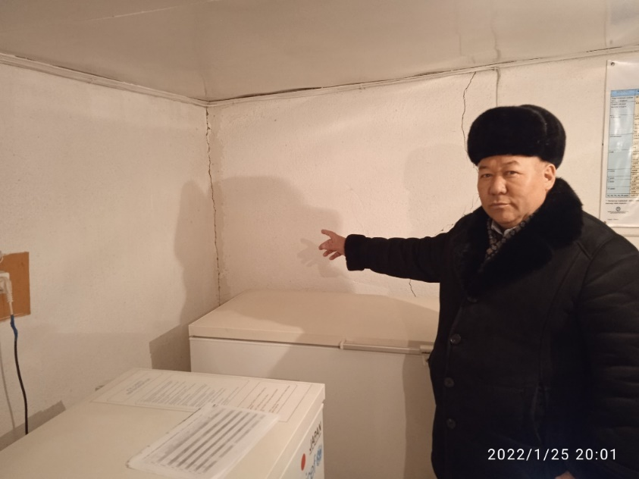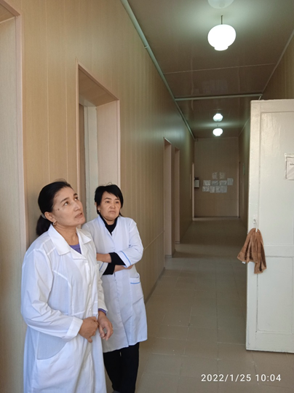
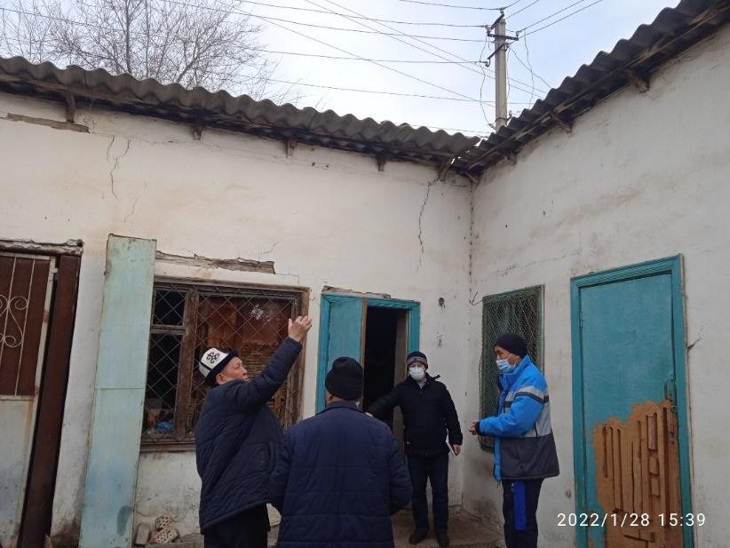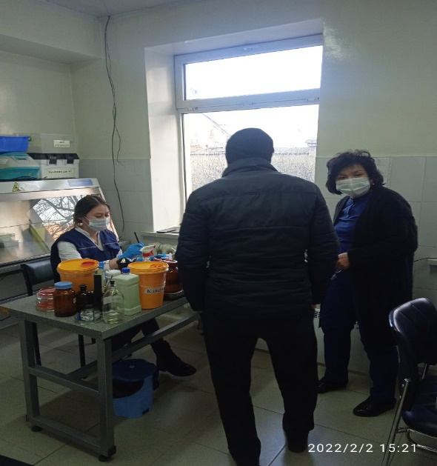

Открытие отделения трансфузиологии Национального госпиталя инфекционного при МЗ КР

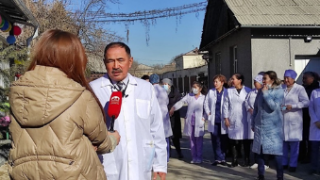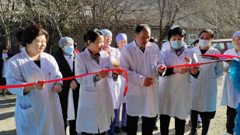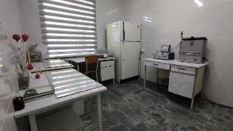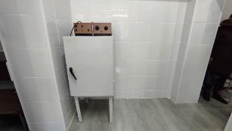

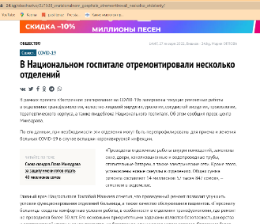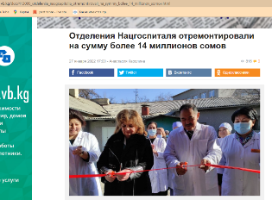

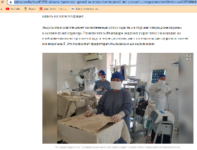
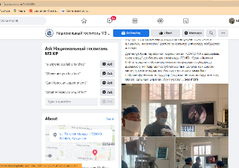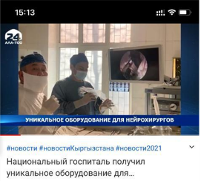
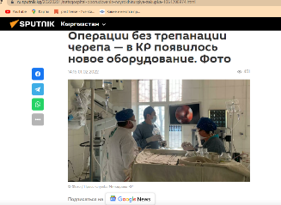

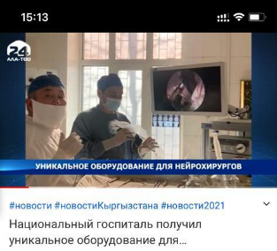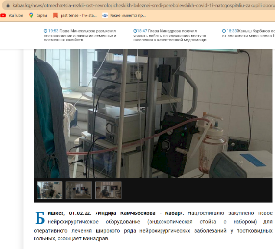

Ссылки на пресс релизы и видеоматериалы:

https://med.kg/pressCenter/news/fbf09619-878d-4708-8db5-59a9845dc683
http://www.ktrk.kg/ru/news/s/67467
https://24.kg/obschestvo/221938_vnatsionalnom_gospitale_otremontirovali_neskolko_otdeleniy/
https://www.vb.kg/doc/413095_otdeleniia_nacgospitalia_otremontirovali_na_symmy_bolee_14_millionov_somov.html
http://kyrtag.kg/ru/news/v-natsgospitale-otremontirovali-ryad-otdeleniy-na-sluchay-vspyshki-covid-19
https://kaktus.media/doc/453736_ybiraem_cherez_nos._operacii_na_mozge_bez_trepanacii_stali_provodit_v_nacgospitale.html?fbclid=IwAR0ZPI6NMLUBra-s8u0lUFMpeuwiQbz3pZHMTgFsBAqYuTnp1RkV2DFIYog
https://www.youtube.com/watch?v=XmvV8qLolwM
https://www.facebook.com/sputniknewskgz.rus/posts/307791091376651
https://24.kg/obschestvo/222437_natsionalnyiy_gospital_poluchil_unikalnoe_oborudovanie_dlya_neyrohirurgii/
https://ru.sputnik.kg/20220201/natsgospital-oborudovanie-neyrokhirurgiya-zakupka-1061708974.html
https://kaktus.media/doc/453736_ybiraem_cherez_nos._operacii_na_mozge_bez_trepanacii_stali_provodit_v_nacgospitale.html
https://www.youtube.com/watch?v=uDY7eo9NBU4
https://kabar.kg/news/otmechaetsia-rezkii-rost-nevrologicheskikh-boleznei-sredi-perebolevshikh-covid-19-natcgospitaliu-zakupili-oborudovanie-dlia/
https://zdorovie.akipress.org/news:1759862?from=portal&place=last&b=11

https://med.kg/pressCenter/news/c202d879-3bcd-448a-b2a9-87680502039e

https://med.kg/obshObsujdeniya

